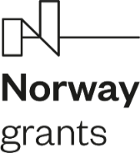
ZŠ Sama Cambela, Školská 14, Slovenská Ľupča
Program s názvom: „Zmierňovanie a prispôsobovanie sa zmene klímy“
(SK – Klíma)

POZVÁNKA
na informačnú aktivitu k Projektu s názvom:
„Zvyšovanie povedomia o zmierňovaní a prispôsobovaní sa zmene klímy medzi žiakmi, zamestnancami školy a miestnou verejnosťou prostredníctvom využívania obnoviteľných prírodných zdrojov“ a kódom ACC03P20.
Projekt je podporený Nórskom prostredníctvom Nórskych grantov a spolufinancovaný zo štátneho rozpočtu Slovenskej republiky v rámci Programu SK – Klíma.
31.05.2022 v ZŠ Sama Cambela, Slovenská Ľupča o 08:30 hod.
PROGRAM:
- Privítanie účastníkov informačného podujatia
(PaedDr. René Kováčik – riaditeľ ZŠ)
- Predstavenie Programu SK – Klíma a Projektu školy „Zvyšovanie povedomia o zmierňovaní a prispôsobovaní sa zmene klímy medzi žiakmi, zamestnancami školy a miestnou verejnosťou prostredníctvom využívania obnoviteľných prírodných zdrojov.“
(Mgr. Renáta Maloveská, PaedDr. Jana Krížová, PhD.)
- Prednáška na tému „Globálne ekologické problémy“
(Mgr. Dana Haviarová, Mgr. Zuzana Fillová – garanti projektu)
- Rovesnícke vzdelávanie žiakov 6. ročníka na 1. stupni ZŠ
(žiaci 6.A a 6.B triedy)
- Vyhodnotenie aktivity
- Záver podujatia a poďakovanie účastníkom
(PaedDr. René Kováčik – riaditeľ ZŠ)

Prosíme záujemcov aby svoju účasť na podujatí nahlásili do 27.05.2022 na mail: zsslovlupca@gmail.com

TEŠÍME SA NA STRETNUTIE!

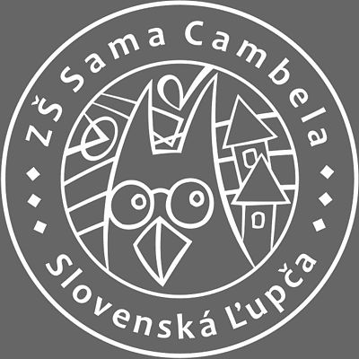
PaedDr. René Kováčik

riaditeľ ZŠ Sama Cambela

Slovenská Ľupča

„Spoločným úsilím k zelenej, konkurencieschopnej a inkluzívnej Európe“

